Первичная профсоюзная организация
МБОУ Миллеровская СОШ
им. Жоры Ковалевского
Мы рады приветствовать вас на страничке нашей профсоюзной организации. Профсоюзная организация объединяет всех членов коллектива, участвует в повседневной жизни – буднях и праздниках, конкурсах и соревнованиях, бережет традиции школы.
Структура первичной профсоюзной организации (ППО)
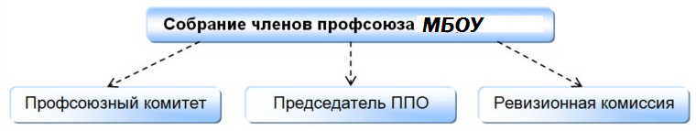
Актив профсоюзного комитета
Председатель ППО
Помникова Валентина Ивановна
Заместитель председателя ППО
Головченко Татьяна Николаевна
Секретарь ППО
Рослякова Инна Николаевна

